**ЧТО НАДО ЗНАТЬ О РАЗВИТИИ РЕЧИ РЕБЕНКА**



В семье родился ребенок. Родители, бабушка, дедушка, няня, старшие дети радуются первой улыбке малыша, его лепету.

**Новорожденный** криком выражает свои ощущения: холода, голода, боли или просто усталости. Мать, перевертывая дитя, разговаривает с ним: «Вовочке хо­лодно», «Вовочке кушать хочется», «Хороший мой маленький мальчик» и прочее. Этот нежный, протяжный тон речи привлекает внимание малыша, успокаивает его. Общение с ребенком обязательно и на следующих этапах жизни ребенка: ма­ма должна разговаривать с ним, не смущаясь тем, что не получает ответа на свое обращение.

**Ребенку в развитии его речи помогает повседневное общение с окружающими его людьми. Ребенок овладевает тем языком, на котором говорят с ним. Подра­жая речи окружающих, он учится говорить.**

**К концу 2 - го месяца** у ребенка в ответ на обращенные к нему слова появляют­ся неосознанные движения ручками, ножками, улыбка, плач, иногда он даже из­дает неопределенные звуки («о», «а»... и т. п.). В это же время у него уже появля­ются звуковые сочетания - гуление: «агу», «агы», «бум», «бу - бу» и т. п.

**В 3 - 4 месяца ребенок** все чаще повторяет одни и те же звуки. Он уже разли­чает тон голоса: если с ним говорят ласково, ребенок улыбается, если строго - плачет. Ребенок слушает говорящего, видит движения его губ и сам шевелит губ­ками, издает какие - то пока еще нечленораздельные звуки и тем самым упражня­ет свой речевой аппарат.

**Этот период становления речи имеет огромное значение, так как произносимые малышом сочетания звуков являются прекрасными уп­ражнениями для речевого аппарата ребенка.**

**С 4 - 6 месяцев** мать должна знакомить ребенка с окружающими его людьми, животными, предметами и игрушками, называя их. Произносимые слова малыш постепенно связывает с определенными лицами и окружающими предметами. «Мяу» для него становится обозначением кошки, «ам» - собаки, «му» - коро­вы и т. д. Причем матери в своем обращении следует употреблять как «полные» слова (кошка, корова, собака и т. д.), так и «лепетные», например: «Это кошка. Она кричит: «Мяу - мяу».

**Речь взрослых должна быть несколько замедленной, четкой, что является особенно ценным для усвоения ее малышом.**

Очень полезно петь ребенку несложные детские песенки, в которых имеются повторения одних и тех же слов, например:

 *Бай, бай, бай, Ладушки, ладушки,*

*Ты, собачка, не лай! Где были? У бабушки... и т. д.*

Взрослые должны приучать ребенка и к пониманию названий действий, ко­нечно же, сначала используя простые слова: «Дай», «на», «упал (а)», «иди», «открой», «за­крой»…

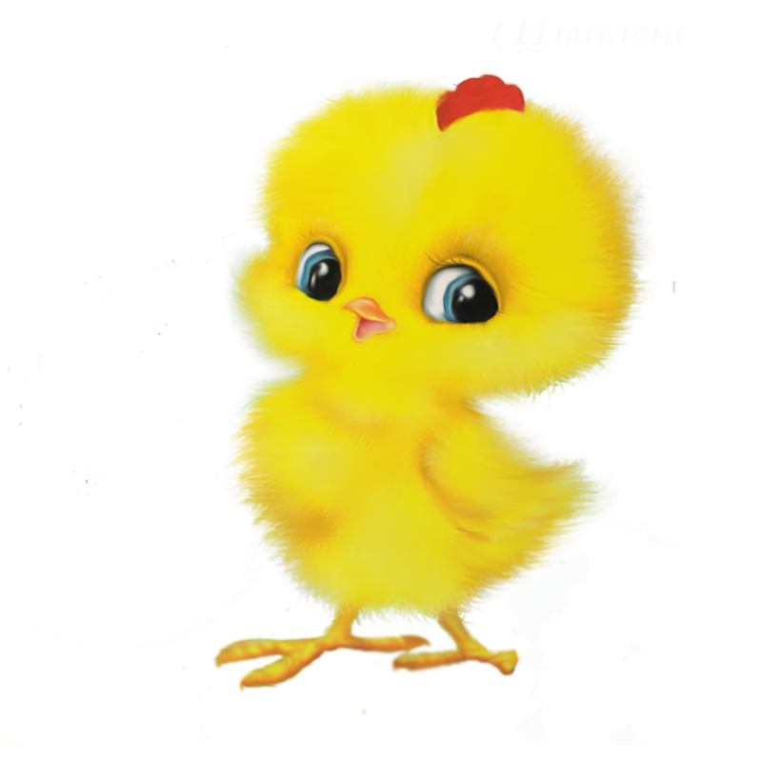На первых порах родителям, задавая вопрос ребенку, следует самим же и от­вечать на него, например: «Кто это пришел?» - «Папа пришел». «Это кто?» - «Киса».

**Если с ребенком мало разговаривают и он растет «один», его речевое развитие задерживается.**

Когда у ребенка нет еще слов (**до года**), хорошо учить его звукоподражанию: «Как коровка мычит? (Показать ему игрушку - корову.) - Му», «Как цыпленок пищит? - Пи, пи». «А как петушок поет? – Ку - ка - ре - ку» и т. д.

Очень полезно многократное называние и показ одних и тех же предметов, ко­торые вызывают интерес у ребенка, возбуждают его. В этом случае у ребенка зна­чительно повышается восприятие. Следует учить ребенка показывать и отыски­вать ту или иную игрушку или предмет: «Где мячик?», «Покажи, где кошечка?» и т. п. Все это воспитывает у ребенка понимание речи, то есть по­нимание значения слов, и пусть вас не смущает, что малыш еще не может их про­изнести.

**Понимание речи является залогом будущего активного словаря ре­бенка.**

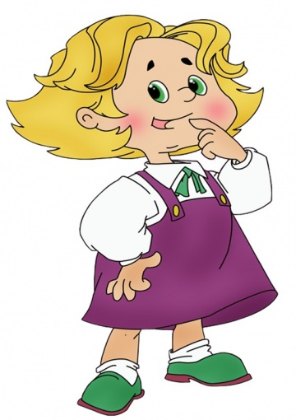**К двум годам** у ребенка уже достаточный запас слов, и надо вызывать и поощ­рять его речевую активность. Надо чаще задавать ему вопросы и стремиться по­лучать ответы. В этом возрасте не надо выполнять его молчаливые (без речевого оформления) требования.

В процессе овладения речью у ребенка возникает масса вопросов. Эти вопросы должны быть удовлетворены, так как через них малыш познает окружающий мир.

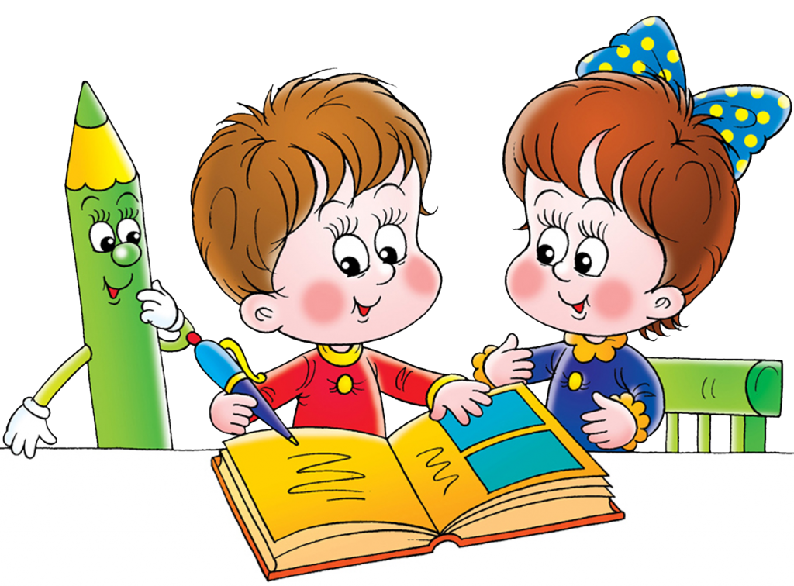**С двух лет** необходимо приучать ребенка к рассматриванию картинок, но пер­вое время эти картинки должны быть простыми по своему содержанию (доста­точно крупные и красочные изображения животных, игрушек). При рассматривании картинки необходимо пояснять ребенку их содержание. Часто книжный текст труден маленьким детям, и они лучше воспринимают пересказ. **Все, что взрослыми преподносится ребенку в речи, должно быть ему понятно и доступно.**

**В три года** у ребенка часто остается неправильным произношение некоторых звуков (с, з, щ, ж, ч, ц, ш, л, р), которые могут самостоятельно исправиться к 4 - 5 годам.

Трехлетним детям свойственна смягченность звуков речи, замена одних зву­ков другими (например, «сяпка» вместо шапка, «колёва» - корова).

**В это время особенно важно говорить с ребенком, четко произнося все звуки в слове, чтобы он имел возможность усвоить правильное звуковое оформление слова и мог нау­читься правильно говорить.**

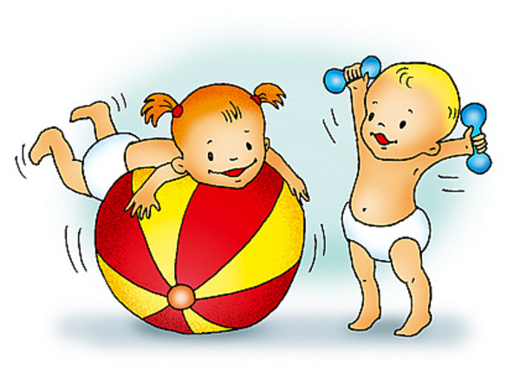**Какими должны быть условия для правильного развития речи ребенка?**

* Прежде всего, он должен быть здоров. Болезни, ослабляющие организм ребен­ка, задерживают нормальное развитие речи.
* Исключительное значение в развитии речи имеет слух. Даже небольшое снижение слу­ха является существенным препятствием для правильного формирования речи.
* Родителям не следует говорить слишком быстро — скороговоркой, так как де­ти усваивают темп речи старших.

**С чего начать?**

Больше играйте с детьми, четко называя игрушки и действия с ними соверша­емые. В игре ребенок учится мыслить, развивает свои способности и сноровку, внимание, память, вы­рабатывает настойчивость и выдержку.

Игра вызывает чувство удовлетворения, знакомит ребенка с окружающими предметами и явлениями природы, формирует его чувства, наблюдательность и речь.

О потребности детей в игре и игрушках знают все взрослые, но не все умеют подобрать нужную игрушку.

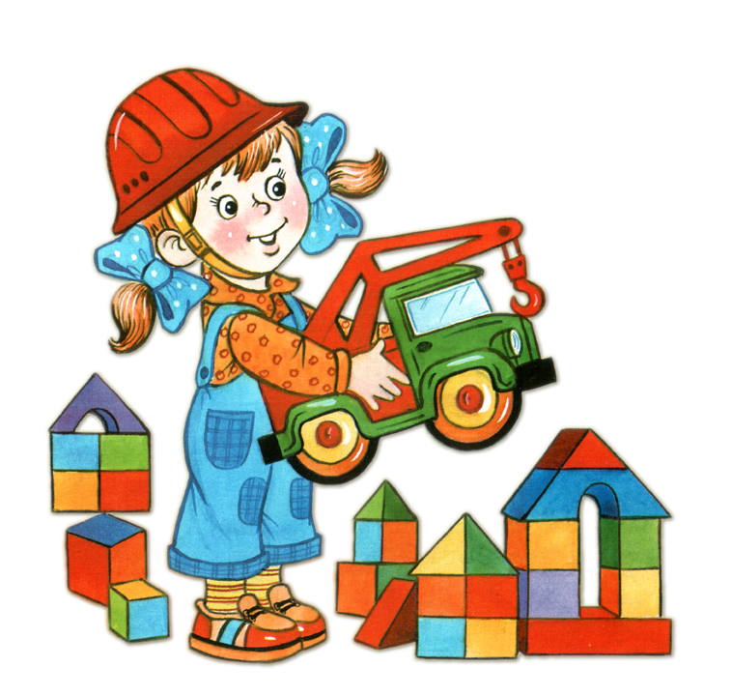

**Какую выбрать игрушку?**

Выбирая игрушки, родители, прежде всего, должны учитывать возраст, умст­венные и двигательные возможности ребенка.

Не следует очень маленьким детям предлагать слишком сложную игрушку. Так, например, полуторагодовалому малышу не надо давать заводную металли­ческую игрушку. Такой игрушкой ребенок не играет, а стучит по столу или об пол. «Неинтересная» игрушка вызывает раздражение, а игра заканчивается по­ломкой неподходящего подарка или слезами.

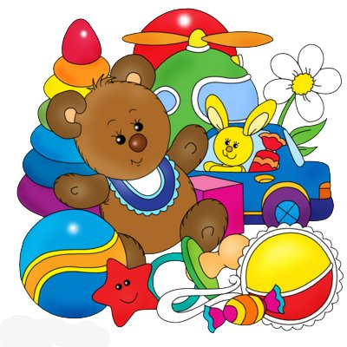**Выбирая игрушку, помните, что игровая деятельность ребенка должна соче­тать в себе физическую активность (например, приобретение двигательных на­выков пальцев рук при надевании колец на остов пирамиды) с умственной (под­бор колец в определенном порядке).**

**Советуем учесть следующее:**

**- в возрасте до 1 года** ребенок познает предмет, прикасаясь к нему, учится брать предмет. В этот период он учится слушать, знакомится с цветом. Дайте ре­бенку погремушку, резиновых животных, издающих разнообразные звуки. Пом­ните, что надо выбирать яркие и обязательно красивые по форме игрушки;

**- от 1 года до 2 лет -** возраст первых конструктивных представлений, когда дети начинают что-то складывать, сооружать. Предложите ребенку: вложить один кубик в другой или одну матрешку в другую, собрать пирамидку, сложить колодец из брусочков или палочек. Кубики, несложные пирамидки, деревянные вагоны и животные всех видов - вот набор игрушек для этого возраста;

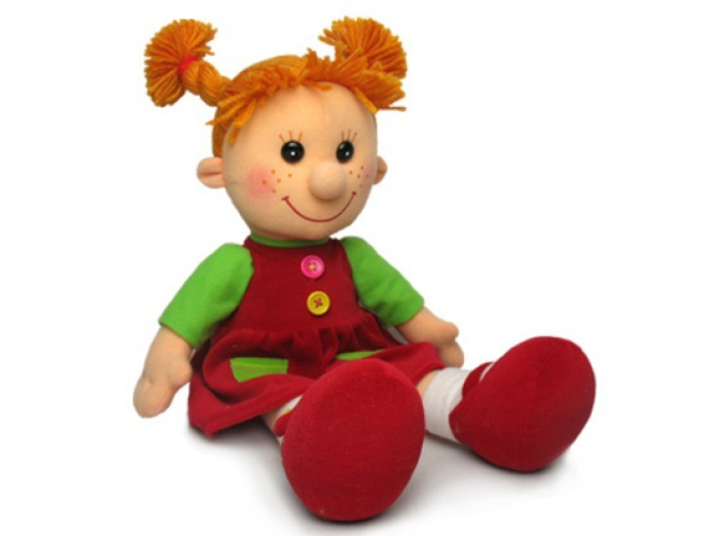**- от 2 до 3 лет -** мальчики и девочки по - разному проявляют свои склонно­сти: девочки начинают одевать, кормить, причесывать кукол, мальчики же пред­почитают машины, самосвалы, автобусы, пароходы и т. п. В этом возрасте девоч­ке лучше давать мягкие куклы, а мальчику деревянные машины всех видов;

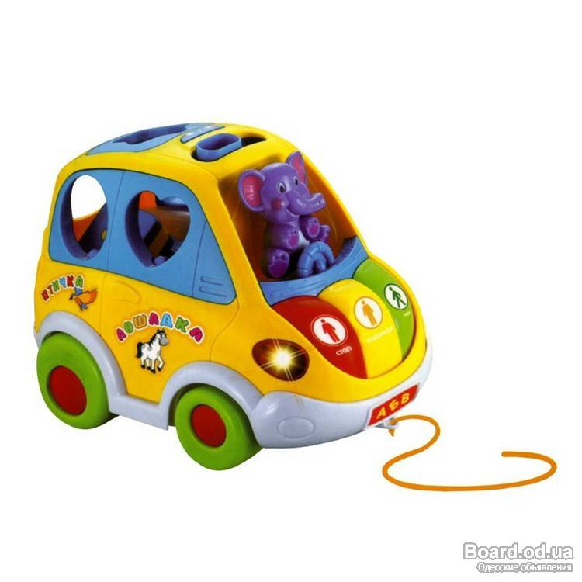**Таким образом, в разном возрасте дети играют по - разному и предпочитают разные игрушки. Можно сказать, что и у игрушек есть свой возраст**.

**Развитие речевого подражания**

Речевое под­ражание ребенка обеспечивается «легкими», доступными для его произношения словами и контурами слов, звукоподражательными словами или просто отдель­ными звуками, междометиями, криками, вздохами и т. п.

Помните, что, прежде чем учить детей подражанию речи, следует научить их подражать движениям взрослого: ног, рук, кистей рук и др.

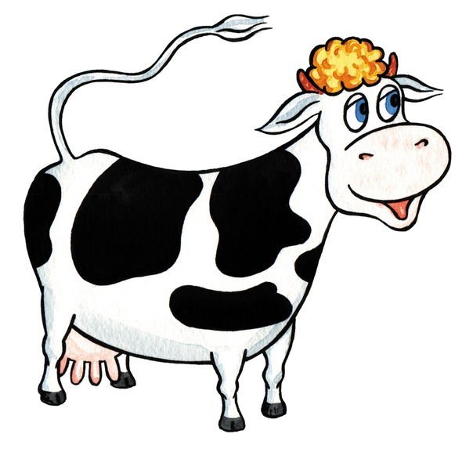

**Вызывание «лепетных» слов**

* Неоднократно читая текст, показывайте ребенку того зверька, о котором идет речь.
* Проверьте, запомнил ли ребенок, кто из зверушек как кричит. Предложи­те показать того, чей крик будете имитировать. Не настаивайте на точном запо­минании.
* Почаще спрашивайте, кто как кричит. Постарайтесь, чтобы одно и то же звукоподражание ребенок произносил подряд до 4 - 6 раз: это способствует раз­витию артикуляции звуков и удлинению речевого выдоха. Например, имитируя подъем по лестнице того или иного зверька, предложите ребенку подавать голос на каждой ступеньке лестницы.
* Попросите показать, как каждый зверушка ходит или прыгает, например, мишка ходит тяжелыми шагами на пятках,. Для этого можно показать попеременными движениями пальцев рук (среднего и ука­зательного) по столу, как тяжело идет медведь или прыгает зайчик (соединив пальцы).
* Читая потешки, сделайте остановку перед последним словом, с тем, чтобы стимулировать ребенка закончить фразу.
* Любые звукоречевые проявления детей встречайте радостным одобрением. Сами говорите правильно, четко, выразительно и обязательно эмоционально.

Материал подготовила Бикулова И. В., учитель – логопед СП ДС «Теремок»